Chères Ladies !
Comme nous vous l’avions annoncé ….

Le week-end « Ladies du Soleil 3 » se déroulera en Avignon

du samedi 11 et au dimanche 12 juin 2022
(possibilité d’arriver le vendredi 10 soir)

organisée par les Ladies de l’Avignon Bridge Chapter France
Le programme doit rester une surprise, mais pour celles qui ont déjà participées aux éditions 1 et 2, vous savez que ce week-end est consacré à la joie, au plaisir, au swing et au partage…. Heureuses de se retrouver enfin pour faire la fête entre Filles…
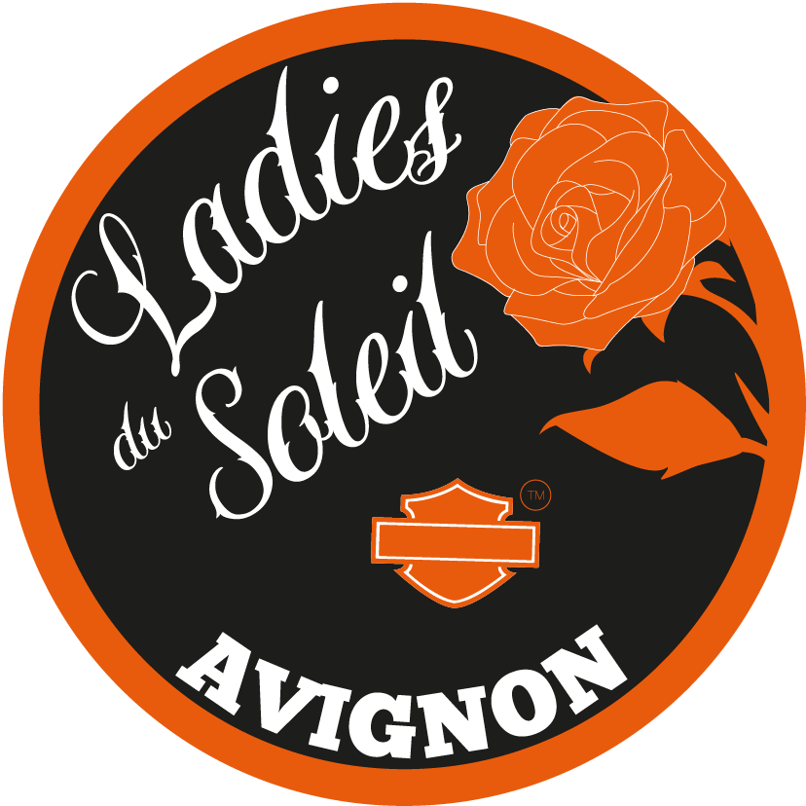
Mais il nous impose de vous en donner le déroulement afin de vous décider de nous rejoindre pour faire la Fête.
C’est notre WEEK-END à NOUS LES FILLES !
NOUS LES LADIES DU SUD
« LES LADIES DU SOLEIL »
Ladies passagères pas de soucis, venez avec votre pilote préféré, tout est prévu. !
Samedi 11 juin
- Accueil à la Concession HD Grand Avignon à partir de 09 h à 12 h
- Départ de la Balade sur les traces de Daudet à 14 h
- Accueil à l’Hôtel pour vous préparer à faire la Fête avec Enzo
Dimanche 12 juin
- Après une bonne nuit de repos bien méritée…
avant qu’il soit venu le temps de se séparer… oui nous savons cela va être compliqué après ce super week-end et cette soirée de folies...

- Nous serons heureuses de partager tous ensemble un Brunch à partir de 10h30

Important dans vos bagages n’oubliez pas de glisser maillot de bain et serviette

NOUS COMPTONS SUR VOUS TOUTES

